**ТРАКТОРИСТ-МАШИНИСТ**

**СЕЛЬСКОХОЗЯЙСТВЕННОГО ПРОИЗВОДСТВА**

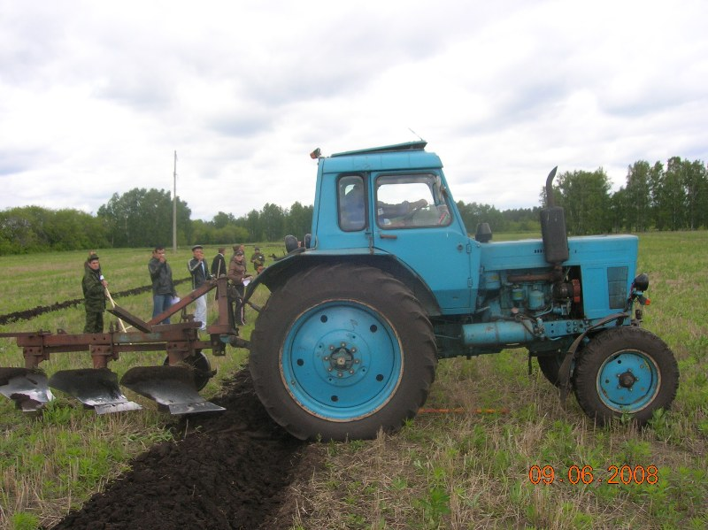

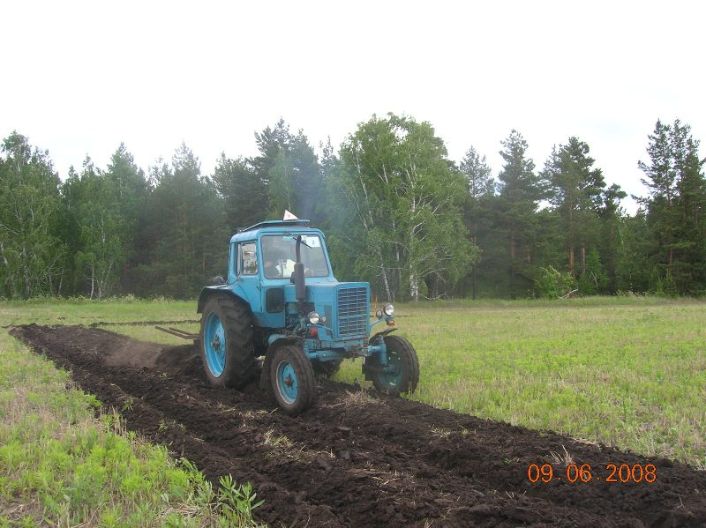

**Мы с железным конём**

**Все поля обойдём,**

**Уберём, и посеем, и вспашем…**

***Василий Лебедев-Кумач***

Первые подобные тракторам паровые машины появились ещё в XIX веке в Великобритании и США. В 1858 году американец Миллер изобрел и построил гусеничный трактор, но признание и практическое применение гусеничные машины получили только в 1901 году. В России первая заявка на "экипаж с подвижными колеями", то есть на гусеничный ход, была сделана в 1837 году русским крестьянином Дмитрием Загряжским. Первый русский паровой гусеничный трактор был построен  в Саратовской губернии  крестьянином Фёдором Блиновым из листового железа и труб сгоревшего парохода. Скорость движения этого трактора была три версты в час, и он так и не стал востребованным ни в промышленности, ни в сельском хозяйстве. С изобретением в США бензинового двигателя в 1896 году начинается серийный, а затем и массовый выпуск тракторов.

В России важность тракторов для страны оценило только Советское правительство после 1917 года. За десять предвоенных лет отечественная промышленность произвела для сельского хозяйства порядка 700 тыс. тракторов. Общий выпуск отечественных тракторов составил 40% их мирового производства. Благодаря этим успехам отсталое, раздробленное сельское хозяйство дореволюционной России превратилось в крупное механизированное, а профессия тракториста стала массовой и значимой для общества. Тракторостроение играло столь важную роль, что не было остановлено даже в годы Великой Отечественной войны и в трудные послевоенные годы. Изначально трактор находил себе применение исключительно в сельском хозяйстве. Со временем данная машина совершенствовалась, дополнялась специальным оборудованием, благодаря которому стала многофункциональной. Таким образом, примерно с середины 20 столетия трактор стал эксплуатироваться не только в области сельского хозяйства, но и в горной промышленности, строительстве, коммунальном хозяйстве, заготовке леса и других сферах.

**Тракторист** – рабочая профессия, сферой деятельности которой является управление, обслуживание и ремонт различных видов колёсных тракторов с мощностью двигателя до 110,3 кВт и гусеничных с мощностью двигателя до 25,7 кВт. Тракторист, управляющий гусеничным трактором с мощностью двигателя свыше 25,7 кВт и колёсным трактором с мощностью двигателя 110,3 кВт и более, называется трактористом-машинистом. Значимость профессии тракториста в сельском хозяйстве была и остаётся огромной. Альтернативы трактору в сельском хозяйстве нет, поэтому и сегодня, и в ближайшем будущем эта отрасль производства и профессия тракториста не утратит своей значимости.

**Область профессиональной деятельности**

Наиболее вероятные места работы – сельскохозяйственные предприятия различных форм собственности (частные предприятия, акционерные объединения, фермерские хозяйства). Возможно трудоустройство на предприятиях коммунального хозяйства, в промышленных, строительных и лесозаготовительных компаниях.

**Содержание деятельности**

Тракторист-машинист – мужская профессия. И это естественно, так как трудовая деятельность тракториста не из легких. Тракторист-машинист сельскохозяйственного производства работает не только на колесных и гусеничных тракторах, но и на различных сельскохозяйственных машинах, зерноуборочных комбайнах, грузовых автомобилях. Следит за их технической исправностью и осуществляет несложный ремонт техники. Выполняет вспашку, посев, уборку, транспортировку урожая и т.п. В ходе работы наблюдает за показаниями приборов, прислушивается к работе двигателя, следит за состоянием машины. В горячее время посевной и уборочной компании рабочий день тракториста не нормирован. Тракторист должен не только знать устройство трактора, но и основы техники безопасности при работе на тракторах, правила дорожного движения и, конечно, законы и правила почвообработки (а их довольно много) – ведь на тракторе надо не только ездить, но и устанавливать глубину заглубления плуга, фрезы и т.д. Надо знать, какие виды почвообработки чередуются друг с другом, что можно, а что – нельзя! Тракторист – это рабочий, который совершает управление трактором при транспортировке различных грузов, машин, механизмов, металлоконструкций с применением прицепного и навесного оборудования и приспособлений.

**Условия труда**

Рабочее место тракториста – кабина, в которой установлены  рычаги управления коробкой перемены передач, вал отбора мощности, рабочие органы, сидение и др. Рабочее место тракториста оснащено набором инструментов и приспособлений для выполнения ремонтных работ трактора, прицепного и навесного оборудования.

Условия труда определяются совокупностью факторов, влияющих на работоспособность и здоровье человека.

На тракториста могут воздействовать следующие неблагоприятные факторы производственной среды и трудового процесса:

* физическая динамическая нагрузка с участием мышц рук, корпуса, ног;
* шум, вибрация;
* механические воздействия (травмирование рук, пальцев и других частей тела оборудованием или инструментами);
* фиксированная рабочая поза;
* микроклимат (повышенная или пониженная температура воздуха рабочей зоны);
* сенсорные нагрузки
* эмоциональные нагрузки (ответственности за результат собственной деятельности).

Трактористу могут быть предоставлены компенсации за работу с вредными и (или) опасными условиями труда, подтверждаемыми результатами аттестации рабочих мест по условиям труда

**Профессионально важные качества**

Профессионально важными качествами, обеспечивающими профессиональную пригодность тракториста, являются:

* высокая скорость и точность сенсомоторных реакций;
* развитая координация движений;
* развитый глазомер (линейный, объемный);
* развитая функция внимания (концентрация, переключаемость);
* хорошая зрительная память;
* склонность к работе с техникой.

**-** физическая сила и выносливость;

- хороший слух;

- техническая наблюдательность и смекалка;

- дисциплинированность и ответственность

**Тракторист должен знать:**

* устройство и технические характеристики обслуживаемого трактора, прицепного и навесного оборудования, двигателей, приспособлений;
* систему управления;
* правила погрузки, укладки, строповки и разгрузки грузов;
* правила дорожного движения;
* способы монтажа и демонтажа навесного оборудования;
* правила производства работ с прицепным и навесным оборудованием.

**Тракторист должен уметь:**

* управлять тракторами различных систем;
* производить осмотр и заправку трактора горючими и смазочными материалами;
* проводить смазку трущихся частей и деталей;
* внимательно наблюдать за погрузкой, креплением и разгрузкой транспортируемых грузов;
* выполнять текущий ремонт и участвовать в других видах ремонта трактора, прицепного и навесного оборудования.

**Перспективы карьерного (профессионального) роста.**

Профессия относится к числу востребованных на рынке труда.

Карьерный рост возможен и за счёт повышения разряда. Показателем уровня квалификации рабочего является разряд. По данной профессии предусмотрены 3-8 разряды. Повысить квалификацию до 8 разряда можно непосредственно в организации в условиях непрерывного профессионального обучения.

Карьерный рост также возможен путем освоения родственных и смежных профессий (например, машинист экскаватора, водитель погрузчика, машинист бульдозера, водитель автомобиля, тракторист-машинист сельскохозяйственного производства). Рост мастерства и квалификации работника открывает возможность трудоустройства в солидные компании с хорошим уровнем оплаты труда.

Достигнув высокого уровня квалификации, настоящие профессионалы своего дела, отлично владеющие современной техникой, ремонтным оборудованием, имеющие специальную подготовку, могут возглавить бригаду(быть бригадиром), организовать собственное фермерское дело.

**Медицинские противопоказания**

Примерный перечень медицинских противопоказаний, который необходимо учитывать при выборе профессии тракторист:

* заболевания опорно-двигательного аппарата (радикулит, артрит и др.);
* заболевания сердечно-сосудистой системы;
* заболевания органов зрения и слуха;
* заболевания нервной системы.

**Пути овладения профессией**

Обучение профессии тракторист осуществляется в учреждениях, обеспечивающих получение профессионально-технического образования, или непосредственно на производстве в результате профессиональной подготовки.

Для прохождения обучения необходимо иметь общее основное или общее среднее образование.

Подготовка специалистов осуществляется в Куртамышском сельскохозяйственном техникуме – филиале федерального государственного бюджетного образовательного учреждения высшего образования «Курганская сельскохозяйственная академия им. Т. С. Мальцева»